

**Программа для ЭВМ**

**«РМС–МОНИТОРИНГ»**

# Описание функциональных характеристик программного обеспечения и информация, необходимая для установки и эксплуатации

На 16 листах

2025

АННОТАЦИЯ

В документе представлено описание программы для ЭВМ «РМС–МОНИТОРИНГ» (далее – ПО). ПО предназначено для повышения информированности службы безопасности об обстановке на охраняемом объекте.

ПО может использоваться для контроля линейного или площадного объекта, обеспечивает отображение обстановки на территории объекта в режиме реального времени.

СОДЕРЖАНИЕ

1 НАЗНАЧЕНИЕ ПО 4

2 УСЛОВИЯ ВЫПОЛНЕНИЯ ПО 6

3 ВЫПОЛНЕНИЕ ПО 6

3.1 Установка ПО 6

3.2 Первоначальная настройка ПО 7

3.3 Работа с ПО 8

3.3.1 Режим оператора 8

3.3.2 Режим администратора 14

1 НАЗНАЧЕНИЕ ПО

ПО предназначено для повышения информированности службы безопасности об обстановке на охраняемом объекте.

ПО может использоваться для контроля линейного или площадного объекта, обеспечивает отображение обстановки на территории объекта в режиме реального времени.

Структурно ПО состоит из двух docker-контейнеров:

– контейнер с веб-приложением мониторинга;

– контейнер с базой данных мониторинга.

Веб-приложение мониторинга представляет собой ГИС на основе цифровой карты, обеспечивающую следующий функционал:

– прием информации о состоянии от датчиков различного типа;

– отображение состояния датчиков на цифровой карте, в том числе цвето-звуковая сигнализация для оператора при возникновении сигнала тревоги;

– предоставление инструментов оформления границ контролируемой зоны объекта;

– воспроизводство и отображение обстановки на объекте в произвольный момент времени (плеер состояний);

– расчет местонахождения объекта-нарушителя по пеленгу двух датчиков;

– журналирование инцидентов нарушения безопасности объекта с воспроизведением траектории движения объекта-нарушителя.

База данных мониторинга предназначена для хранения событий, поступающих от датчиков ( в том числе вычисленных маршрутов передвижения объекта-нарушителя), а также лицензионной информации и информации обеспечения доступа к системе.

**2 УСЛОВИЯ ВЫПОЛНЕНИЯ ПО**

# Программа функционирует на вычислительных платформах x64 под управлением ОС семейства Linux (рекомендуется Ubuntu 22.04).

# Минимальные системные требования:

# – CPU Intel Core i5 2 поколения, RAM 8 ГБ, ROM 30 Гб.

# Рекомендуемые системные требования:

# – CPU Intel Core i7 6 поколения, RAM 16 ГБ, ROM 50 Гб.

**3 ВЫПОЛНЕНИЕ ПО**

3.1 Установка ПО

# Для подготовки системного окружения для работы программы требуется выполнить следующие шаги (на примере ОС Ubuntu 22.04):

1. Установить ОС по умолчанию (на физическое аппаратное окружение или виртуальное (рекомендуется использовать виртуальные машины VirtualBox))
2. Скачать архив с программой по адресу [http://rms-algo.ru/](http://rms-algo.ru/asd)monitoring
3. Распаковать архив с программой в домашнюю папку
4. Установить на систему docker-compose:

*sudo apt install docker-compose*

1. Добавить текущего пользователя в группу docker:

*sudo usermod -aG docker $USER*

1. Разлогиниться, снова войти в операционную систему.
2. Проверить доступ к докеру (не должно возникнуть ошибки при выполнении команды):

*docker ps*

1. Войти в папку с программой и запустить установку:

*~/rms-monitoring$./start.sh*

По окончании установки будут запущены микросервисы (docker-контейнеры) программы. Подключиться к веб-интерфейсу программы можно по адресу:

*http://<ip адрес ПЭВМ>:5000/*

## 

3.2 Первоначальная настройка программного средства

ПО начинает работу при старте хоста. В общем случае, после установки ПО не требуется его дополнительных настроек.

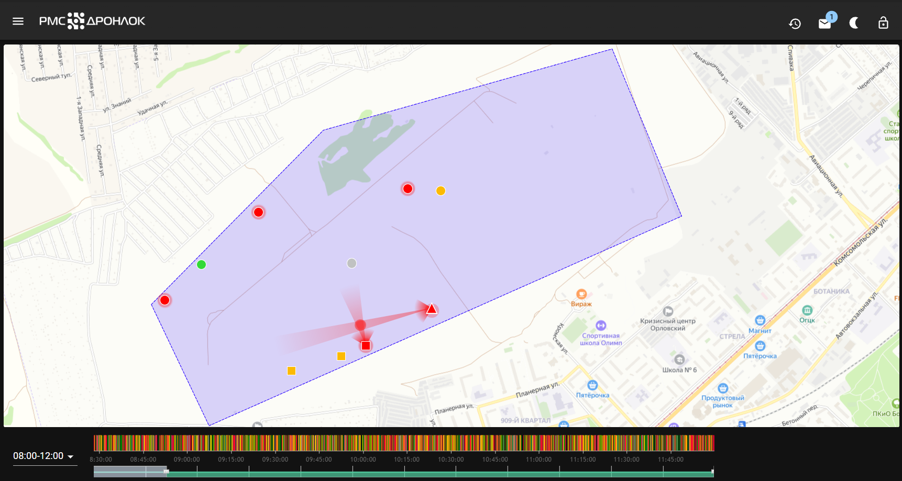

Рисунок 1. Общий вид интерфейса ПО

*Примечание*:

Внешний вид ПО может быть изменен по усмотрению производителя и не полностью совпадать с представленными рисунками в данном руководстве.

3.3 Работа с программным средством

ПО имеет 2 режима работы:

– режим оператора (логин/пароль по умолчанию: user/user);

– режим администратора (логин/пароль по умолчанию: admin/admin).

При подключении система предложит выбрать режим и ввести логин/пароль:

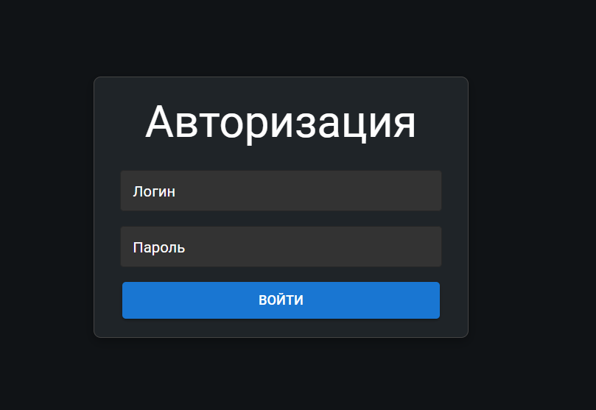

Рисунок 2. Окно ввода логина и пароля

После входа открывается основное окно интерфейса, представленное на рисунке 1.

Элементы управления ПО представлены на рисунке 3.

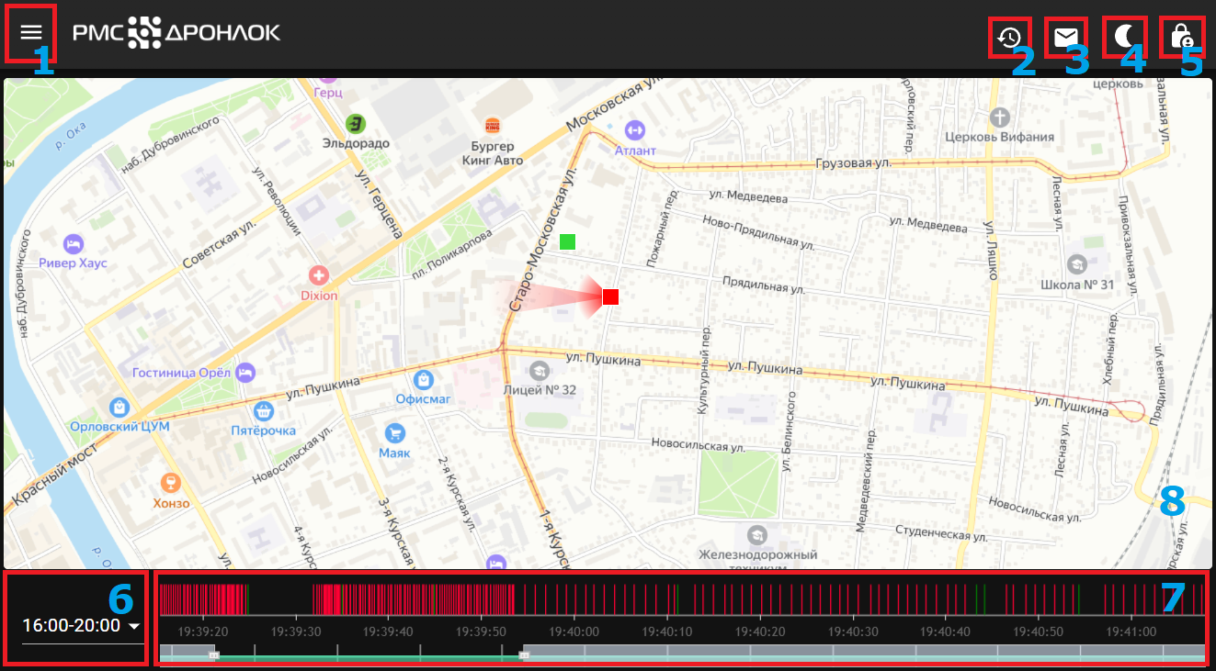

Рисунок 3. Элементы управления ПО

* 1. Меню просмотра датчиков и журнала событий. Открывает боковую панель с перечнем датчиков и журналом:

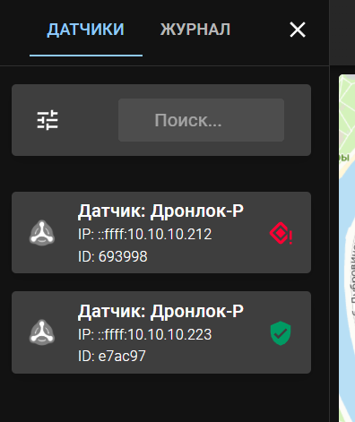 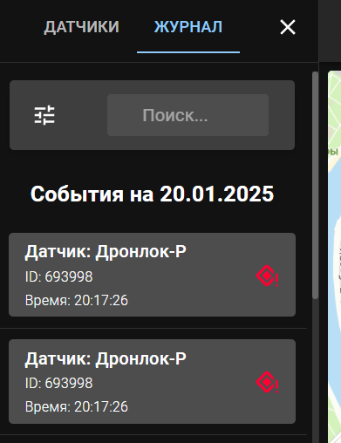

Рисунок 4. Вкладки «Датчики» и «Журнал»

На вкладках «Датчики» и «Журнал» доступна фильтрация по типам и статусу датчика, а также по времени события ():

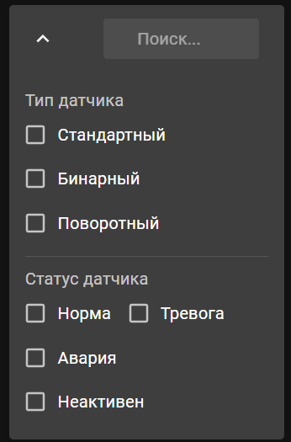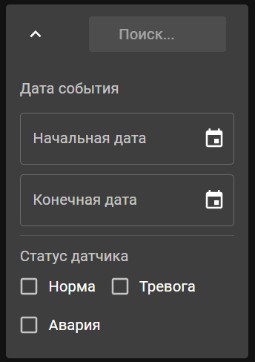

Рисунок 5. Фильтрация на вкладках «Датчики» и «Журнал»

* 1. Просмотр событий. Открывает окно-плеер событий за произвольный промежуток времени:

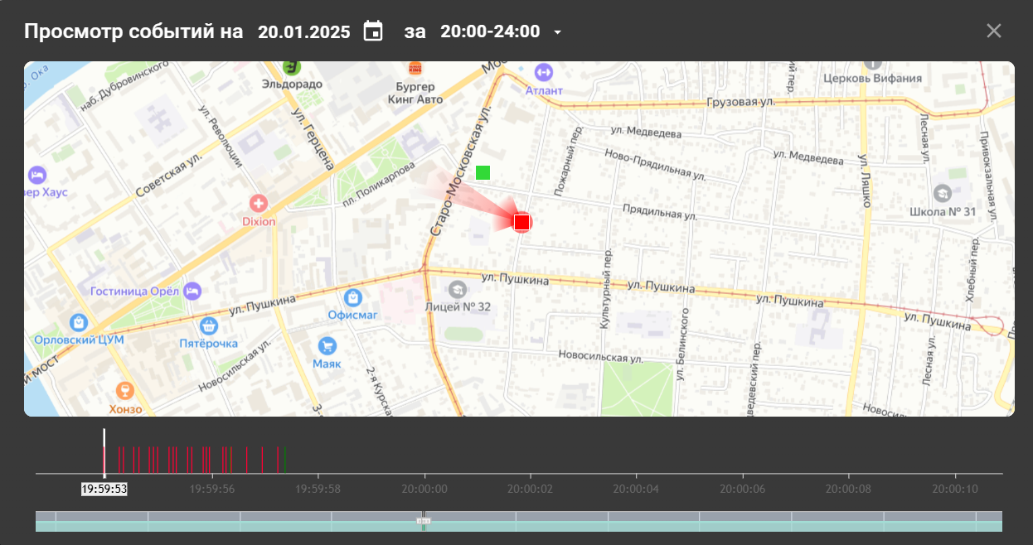

Рисунок 6. Окно интерактивного просмотра событий системы мониторинга

В этом окне вверху можно выбрать дату и 4х-часовой временной промежуток, в течение которого требуется просмотреть интересующие события. Внизу окна расположена временная шкала с событиями и полоса масштабирования для удобного просмотра. Текущая обстановка определяется положением маркера (белая вертикальная полоса) на временной шкале и отображается на цифровой карте. Перемещение (посекундное) по временной шкале осуществляется клавишами вправо/влево, изменение масштаба времени – скроллом мыши.

В системе мониторинга приняты следующие цветовые обозначения состояний датчиков:

– зеленый – датчик в норме;

– оранжевый – датчик неисправен;

– серый – датчик не присылает отчеты/отключен;

– красный ­– тревога.

* 1. Уведомления. Здесь скапливаются сообщения системы, требующие от оператора или администратора принятия решения по настройке системы мониторинга:

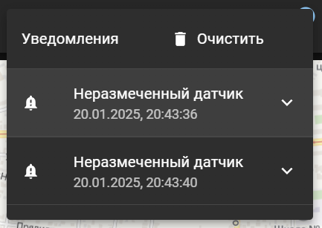

Рисунок 7. Окно уведомлений

Уведомления могут быть следующих типов:

– Неразмеченный датчик. Уведомление присылается, если ПО получает данные от датчика, незарегистрированного в системе;

– Неисправность. Уведомление присылается при получении от датчика статуса «Авария»;

– Датчик неактивен. Уведомление присылается при отсутствии данных от датчика в течение 3х минут.

* 1. Переключение дневной/ночной темы интерфейса ПО.
  2. Кнопка выхода из системы.
  3. Переключение временного промежутка журнала событий.
  4. Временная шкала событий системы мониторинга.
  5. Карта. На карте отображаются текущие места размещения датчиков с цветовой индикацией их статусов. Ряд датчиков способны наряду с сигналом тревоги передавать угрожаемое направление (пеленг). Это направление также обозначается на карте. Если пеленг нескольких датчиков пересекается, ПО отображает предполагаемое местоположение объекта-нарушителя и осуществляет запись его траектории.

3.3.1 Режим оператора

Режим оператора предназначен для использования дежурной службой для эксплуатации системы мониторинга в круглосуточном режиме. В этом режиме недоступно редактирование настроек цифровой карты, добавление и удаление датчиков.

В режиме оператора доступны следующие функции:

– мониторинг обстановки на цифровой карте, масштабирование карты, перемещение карты;

– просмотр журнала событий, зарегистрированных комплексом;

– просмотр состояний датчиков в плеере состояний.

3.3.2 Режим администратора

Режим администратора помимо функций оператора предоставляет также функции настройки системы мониторинга, включающие:

– нанесение полигонов на цифровую карту по границам контролируемой зоны объекта;

– установка центра и масштаба карты;

– добавление, редактирование, удаление датчиков;

**Полигон по границам контролируемой зоны**

Для визуального оформления границ контролируемой зоны объекта ПО позволяет создавать произвольные полигоны на цифровой карте. Для этого необходимо в контекстном меню карты выбрать «Добавить полигон».

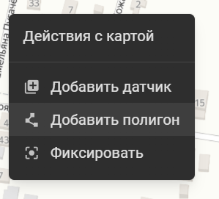

Рисунок 8. Контекстное меню карты, добавление полигона

Путем проставления точек по границам контролируемой зоны создается полигон:

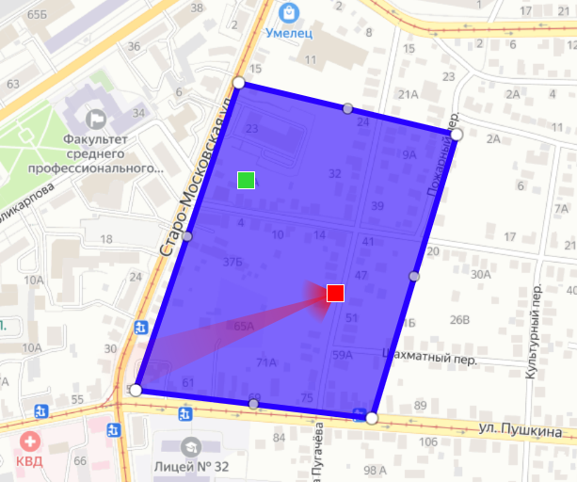 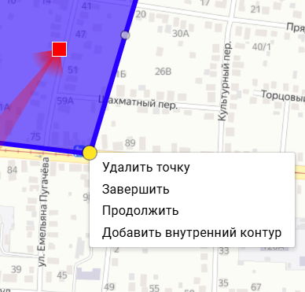

Рисунок 8. Создание полигона.

Для завершения редактирования полигона необходимо кликнуть на последнюю точку периметра и выбрать в меню «Завершить». Созданный полигон можно отредактировать или удалить из контекстного меню.

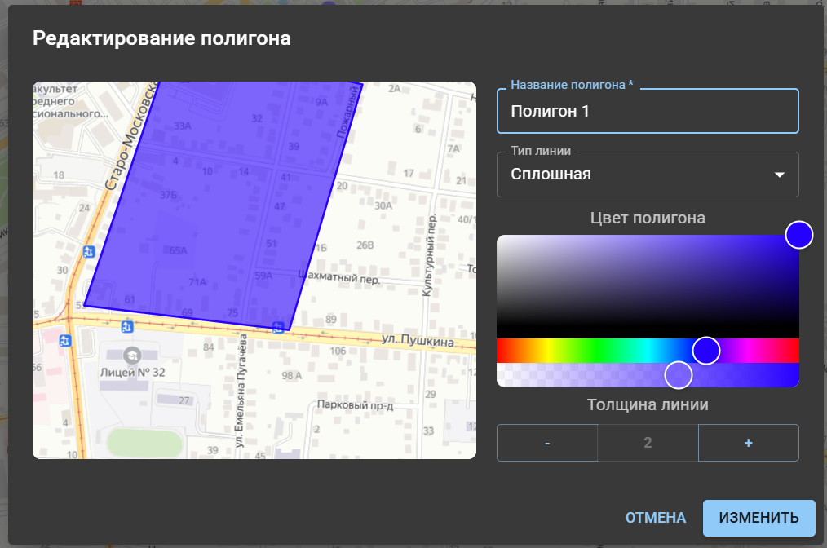

Рисунок 9. Редактирование полигона.

**Установка центра и масштаба карты**

Администратор имеет возможность настроить координаты центра карты и ее масштабирование по умолчанию. Это делается для того, чтобы фокус внимания оператора всегда был на охраняемом объекте.

Для того, чтобы это сделать администратору достаточно настроить оптимальное отображение карты путем перемещения ее центра и необходимого увеличения для отображения всей контролируемой зоны объекта, затем вызвать контекстное меню карты и нажать «Фиксировать». ПО сохранить настройки и будет возвращать карту к ним при отсутствии активности оператора в течение 30 секунд.

**Добавление, редактирование, удаление датчиков**

Система мониторинга готова взаимодействовать с различными типами датчиков, используя REST API. На настоящий момент проверено взаимодействие с тремя типами датчиков:

– «Мотылёк» (контроль уровня звуковых колебаний);

– «Дронлок-Р» (акустическое обнаружение БПЛА и определение направления на него);

– «Дронлок-П» (рупорное, одномикрофонное исполнение датчика Дронлок-Р).

ПО и датчики подключаются в единую сеть TCP/IP, работают в едином адресном пространстве. Датчики должны быть настроены на передачу данных статуса на систему мониторинга.

При получении данных от датчика, ПО проверяет его идентификатор в списке зарегистрированных. Если его нет, отправляет администратору уведомление с предложением добавить его. В этом случае администратору для добавления достаточно нажать «Добавить» внизу уведомления:

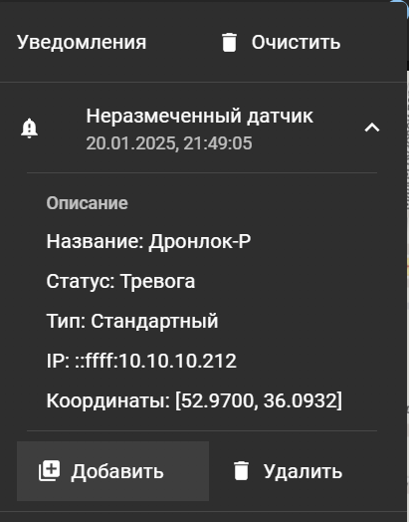

Рисунок 10. Уведомление с предложением добавления датчика.

Появится окно редактирования датчика с указанием его типа, IP-адреса и координат:

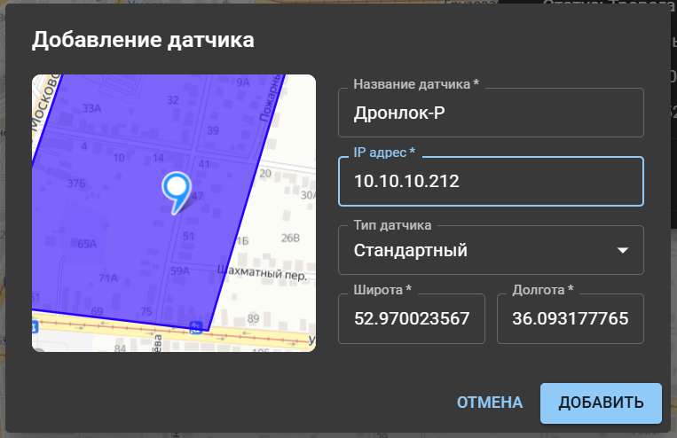

Рисунок 11. Окно редактирования датчика.

Некоторые датчики имеют собственный веб-интерфейс. Для его открытия необходимо в контекстном меню датчика выбрать «Просмотреть», откроется панель с веб-интерфейсом датчика:

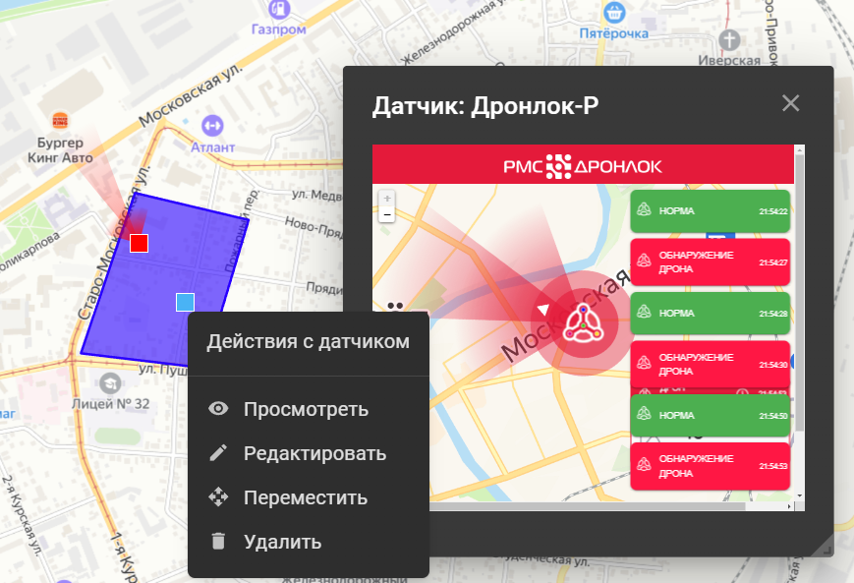

Рисунок 12. Просмотр веб-интерфейса датчика.

Редактирование датчика и его удаление осуществляется соответствующими пунктами его контекстного меню (рис. 12).